报告编号：CFP-142635116-01

江苏新宏大集团有限公司
HDLY/Ⅲ-168立式全自动压滤机
产品碳足迹报告

目 录
1 执行摘要 1
2 公司信息介绍 2
2.1 公司介绍 2
2.2 产品信息 2
2.3 数据代表性 3
2.2 生产工艺 4
2.5 设备信息 4
3 目标与范围定义 9
3.1 研究目的 9
3.2 系统边界 10
3.3 功能单位 11
3.4 取舍准则 11
3.5 影响类型和评价方法 11
3.6 数据质量要求 12
4 过程数据收集 13
4.1 原材料生产阶段 13
4.2 原材料运输阶段 14
4.3 产品生产阶段 15
4.4 产品运输阶段 16
4.5 产品使用阶段 17
4.6 产品废弃回收阶段 17
5 碳足迹计算 19
5.1 碳足迹计算方法 19
5.2 碳足迹计算结果 20
5.3 碳足迹影响分析 21
5.4 碳足迹改进建议 22
6 不确定性 23
7 结语 23
附录A 数据库介绍 25

1 执行摘要
为满足相关环境披露要求，履行社会责任、接受社会监督，江苏新宏大集团有限公司对HDLY/III-168立式全自动压滤机产品的碳足迹排放情况进行研究，并出具研究报告。本研究以生命周期评价方法为基础，按照ISO 14067:2018《温室气体—产品碳足迹—量化要求和指南》、PAS 2050:2011《商品和服务在生命周期内的温室气体排放评价规范》的要求对HDLY/Ⅲ-168立式全自动压滤机产品的碳足迹进行核算。
本报告的功能单位定义为“一台HDLY/III-168立式全自动压滤机”产品。系统边界为“从摇篮到坟墓”类型，包括HDLY/III-168立式全自动压滤机的上游原材料提取加工阶段、原材料运输阶段、产品生产阶段、产品运输阶段、产品使用阶段、产品废弃回收阶段产生的排放。
本报告通过计算得到生产“一台HDLY/III-168立式全自动压滤机”产品的碳足迹为1788.65tCO₂eq，其中原材料提取加工阶段排放量占比为10.34%、原材料运输阶段排放量占比为0.04%、产品生产阶段排放量占比为1.10%、产品运输阶段排放量占比为0.51%，产品使用阶段排放量占比为91.41%，产品废弃回收阶段排放量占比为-3.39%。从单个阶段对碳足迹贡献来看，原材料生产阶段对产品碳足迹的贡献最大，占比高达91.41%。
评价过程中，数据质量被认为是最重要的考虑因素之一。本次数据收集和选择的指导原则是：数据尽可能具有代表性，主要体现在生产商技术、地域、时间等方面。HDLY/III-168立式全自动压滤机产品生产生命周期内主要过程的活动数据来源于企业现场调研的初级数据，其中部分数据来源与供应商提供的统计数据。原辅料的排放因子数据部分来源于供应商提供的生产统计数据，其余因子来源于GaBi数据库（GaBi Databases）、Ecoinvent数据库、lite版本因子库及中国产品全生命周期温室气体排放系数库(China Products Carbon Footprint Factors Database)，本次评价选用的数据在国内外LCA评价中被高度认可和广泛应用。

2 公司信息介绍

2.1 公司介绍
江苏新宏大集团有限公司（以下简称新宏大）成立于1992年，位于江苏的经济腹地、中国不锈钢名镇---兴化市戴南镇，是我国环保、化工、有色冶炼机械制造的重点生产厂家，是国内规模较大的集设计、研发、制造、安装、改造、总包为一体的民营企业。新宏大主要生产分离设备及混合设备，产品适用于化工、有色冶炼、电厂、钢铁冶炼、氧化铝、钛白粉、颜料、食品等行业。公司通过了“ISO9001国际质量管理体系”认证，“ISO14001环境管理体系认证”、“ISO45001职业健康安全管理体系认证”，能源管理体系认证，两化融合管理体系认证，知识产权管理体系认证。受评价方现为有色冶炼、氧化铝、钛白、磷肥、硫酸服务行业设备服务网网络成员，中国有色总公司的定点企业，分离机械标准化委员会委员单位，丝网除沫器行业标准的编制单位，化工工程建设标准选用定点单位，并与中科院沈阳材料研究所共同研制出能够在高温浓硫酸中长期使用的HD-1高硅不锈钢材料。
企业技术实力雄厚，拥有工程技术人员260多人，其中专家级技术人才50多人，设有省级企业技术中心一个，并与南京大学、北京化工大学、贵阳铝镁设计院、南化设计院、中国有色设计总院、长沙有色冶金设计研究院、北京矿冶研究院、中国科学院材料研究所、中国恩菲工程技术有限公司、中国五环工程有限公司、中国瑞林工程技术有限公司、中石化南化工程公司、北京中铁资源发展有限公司、北方国际合作股份有限公司、华刚矿业股份有限公司、上海惠生等国内高校、大型设计机构和总包工程公司建立了合作关系。

2.2 产品信息

表2.1 产品基本信息表
产品名称 | 立式全自动压滤机
产品型号 | HDLY/Ⅲ-168
单个产品重量（带包装） | 73.95t
主要技术参数 | 名 称 | 规 格 及 型 号
 | 过滤面积 （m²） | 168
 | 板框规格 （m² ） | 6
 | 板框尺寸 （mm） | 4189×1697
 | 板框数 （块） | 28
 | 液压装置电机 （kW） | 45
 | 挤压水站电机 （kW） | 37
 | 最大挤压压力 （MPa） | 1.6
生产工艺 | 下料、焊接、校正、金加工、钻孔攻丝、打磨抛光、喷漆、整机调试、检验、入库包装
产品应用 | 产品适用于化工、有色冶炼、电厂、钢铁冶炼、氧化铝、钛白粉、颜料、食品等行业。
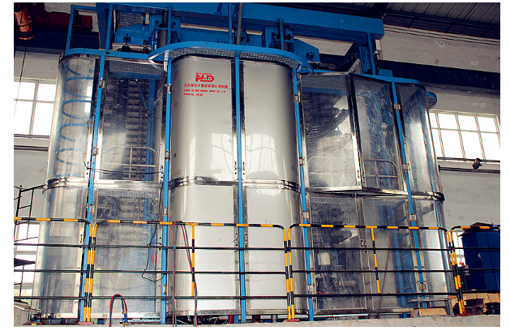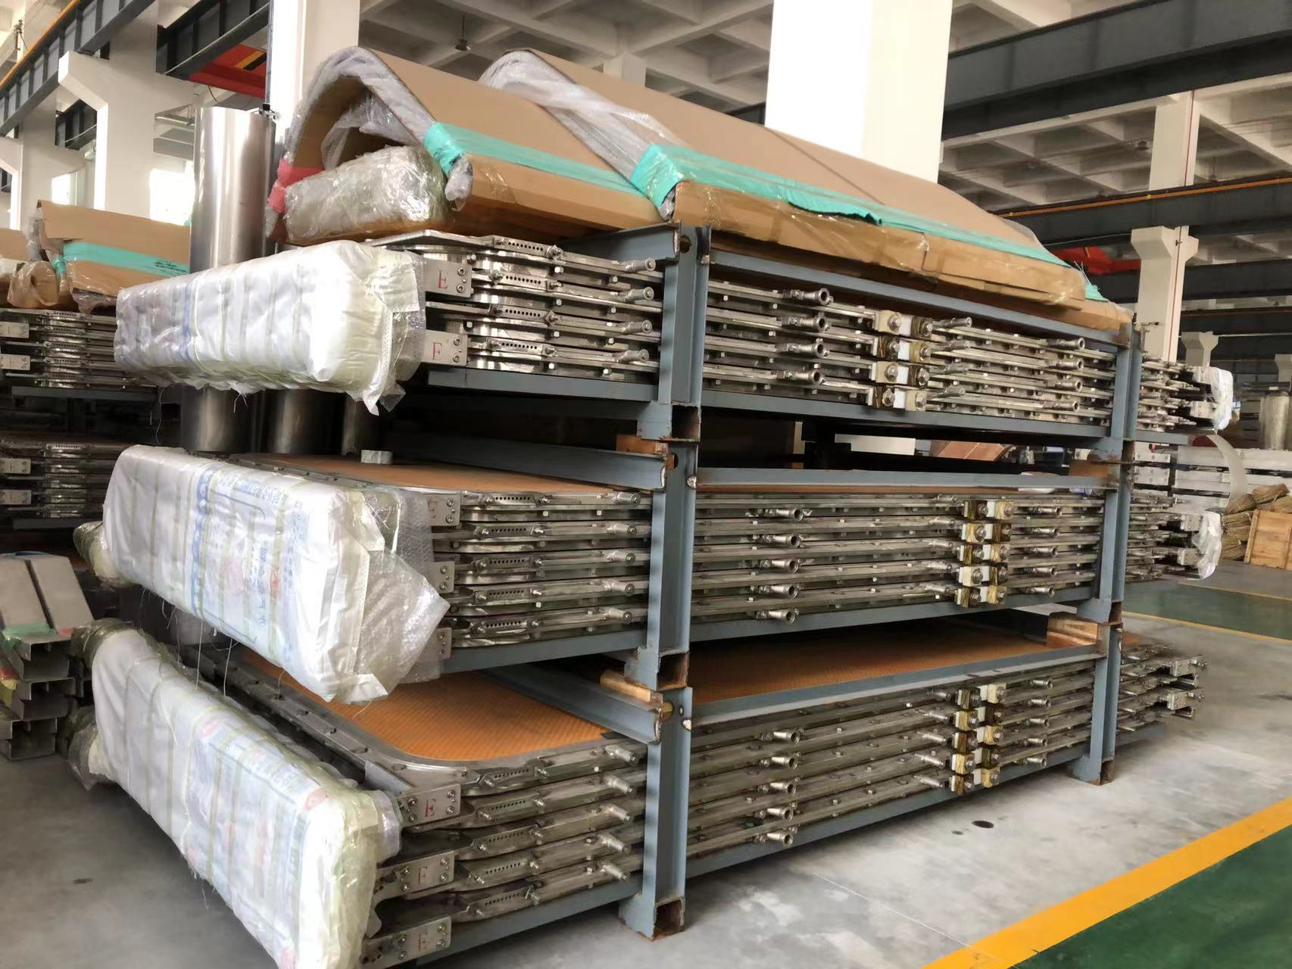
图2.1 HDLY/III-168立式全自动压滤机及包装照片

2.3 数据代表性
报告代表具体企业及产品研究，时间、地理、技术代表性如下：
- 时间代表性：2022年
- 地理代表性：兴化市
- 技术代表性如下：
  - 生产工艺流程：下料、焊接、校正、金加工、钻孔攻丝、打磨抛光、喷漆、整机调试、检验、入库包装（具体工艺见2.4生产工艺）；
  - 主要原料：冷轧钢板、不锈钢板、紫铜、断路器手车等；
  - 生产规模：100台/年
  - 主要能耗：电力、柴油、天然气等。

2.4 生产工艺
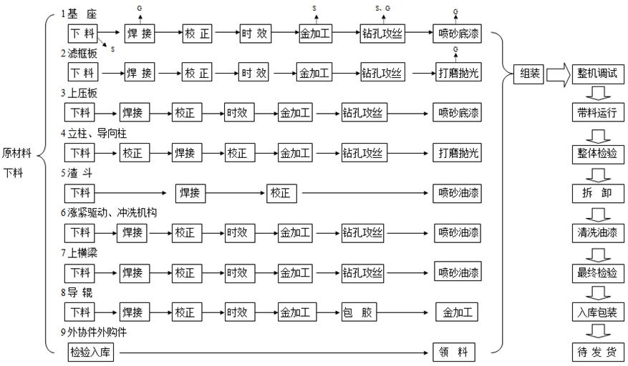
图2.2 立式全自动压滤机生产工艺流程
生产工艺简述：
1、下料：根据产品图纸或零件需要，从原材料不锈钢板、碳钢板中通过激光切割、半自动火焰切割取下一定形状和数量的板材料，通过数控锯床从原材料不锈钢钢管、型钢；碳钢钢管、型钢截下图纸零件要求的长度材料，（激光下料过程中安图纸上的要求对可开孔的全部一次性在激光完成，缩短后续工序的生产时间。）此工序产生废钢边角料（S）；
2、焊接：通过人工将工件进行拼装点焊，再由自动化焊接机器人、等离子数控焊以及深熔焊、手工焊等形式，来达到焊接的质量，（所有焊接结束后，由专职质检员通过PT、RT、MT、UT进行检验来确认焊接的质量），此过程产生少量焊接废气（G）；
3、校正：对焊接后的零件进行人工敲打或机械校正，产生噪声；
4、时效：将制作完成的半成品工件通过振动法或在室外存放一定的时间，让其进行自然时效处理，对生产周期短的产品通过回火法消除残余应力处理；
5、精加工：部分可以直接加工的半成品经过车间合理安排，可以在小型数控车床、刨床或冲床进行粗加工后转下道工序， 经过时效后的半成品需要按图纸要求进行机加工，可根据工件大小，图纸的精度要求，来选择机加工的设备，比如工件较大，加工面多，可以在大型龙门式镗铣加工中心上完成，这样一次性装夹来加工，即保证了图纸要求加工的精度，又节省大量的二次装夹时间，提高了生产效率，对部分特殊小件要求一次性完成加工的零件，可在数控线切割完成。此工序产生少量废钢边角料（S）；
6、钻孔攻丝：对需要钻孔的零件可以根据孔径的大小选择相应的钻床，通过钻孔后的零件，再根据制作的要求转往下一道工序，对需要钻孔后加工内螺纹的由数控攻丝机完成后再转入组装，此工序产生少量金属粉尘（G）和废钢屑（S）；
7、喷砂（抛丸）油漆：采用压缩空气为动力在喷砂房（抛丸房）中对零件进行喷砂或抛丸处理，喷砂、抛丸过程产生的粉尘经布袋除尘器处理后排放，喷砂、抛丸后散落的砂子、丸子通过机械自动回收筛分处理，满足粒径要求的回用，其余部分作为废物处理；本项目油漆工序采用刷漆方式，产生少量有机废气，以无组织形式散发；喷漆在喷烘一起的油漆房中进行，所产生少量有机废气，经过吸附棉、活性碳、催化燃烧后有组织排放。
8、对需要衬胶的产品表面进行抛丸处理。
a、刷底涂、刷胶浆：对完成抛丸的产品表面进行清理后涂刷涂料、胶浆，放置待其自然晾干。
b、贴胶板：待刷涂料的胶浆的产品充分干燥后，进行胶板和钢件表面的贴合工作（具体要求参照衬胶操作规程）。
c、硫化：将衬胶好的产品放置到硫化罐内进行硫化。具体操作如下：产品进入库硫化罐 由天然气锅炉送入高温蒸汽约120℃——持续3小时——自然冷却（具体要求参照衬胶操作规程）。
d、修磨：硫化后的产品可通过修磨体验合格后入库（具体要求参照衬胶操作规程）；
9、抛光：对要求表面作抛光处理的产品，通过先打磨去除毛刺、飞溅，再用抛光设备对零件进行抛光，抛光后做防护，此工序产生金属粉尘（G）和废钢屑（S）；
10、组装调试：对加工好的零件进行组装和调试；组装前首先对所有加工件对照图纸尺寸要求进行检查，外购件对照图纸明细栏，查看生产厂家及相应的技术要求，无异后进行组装，组装过程中注意装顺序，紧固螺栓时对角进行，最后再进行加强到位；所有装配工作完成后，须要调试的产品找电工接线，调试过程由质检员见证，出具调试合格证明；不用通电调试的，同样由质检员见证，出具组装合格证明后转入下道工序；
11、最终的表面处理：对转来后的产品，进行最终表面处理，在此过程中一定要保护产品的外观，完成所有的表面处理工作后，通知质检员现场检查，开具最终产品检验入库单，送入仓库。

2.5 设备信息
表2.2 主要用能设备清单
序号 | 设备名称 | 规格型号 | 数量 | 设备  状态 | 设置地点
1 | 龙门刨铣床 | B2320A | 1 | 完好 | 金工（东）车间
2 | 万能外圆磨床 | ME1432B | 1 | 完好 | 金工（东）车间
3 | 万能外圆磨床 | MW1432B×1000 | 2 | 完好 | 金工（东）车间
4 | 平面磨床 | YH-006 | 1 | 完好 | 金工（东）车间
5 | 车床 | CQ61100/8 | 1 | 完好 | 金工（东）车间
6 | 车床 | CWA6185/6 | 1 | 完好 | 金工（东）车间
7 | 车床 | C61250/9 | 1 | 完好 | 金工（东）车间
8 | 车床 | CW6180B | 1 | 完好 | 金工（东）车间
9 | 车床 | CW6180B/3 | 1 | 完好 | 金工（东）车间
10 | 车床 | CWA6185/2 | 1 | 完好 | 金工（东）车间
11 | 车床 | CW6163C/1.5 | 1 | 完好 | 金工（东）车间
12 | 车床 | CW6163B/1.5 | 1 | 完好 | 金工（东）车间
13 | 车床 | CWA6163BX3 | 1 | 完好 | 金工（东）车间
14 | 单柱立车 | LC5250 | 1 | 完好 | 金工（东）车间
15 | 数控线切割 | DK7780 | 1 | 完好 | 金工（东）车间
16 | 数控线切割 | DK7763AZ | 2 | 完好 | 金工（东）车间
17 | 数控线切割 | DK7745 | 1 | 完好 | 金工（东）车间
18 | 数控线切割 | DK7763 | 3 | 完好 | 金工（东）车间
19 | 数控线切割 | DK7750 | 5 | 完好 | 金工（东）车间
20 | 龙门式加工中心 | XK2430 | 1 | 完好 | 金工（东）车间
21 | 龙门式加工中心 | GMB2040r | 1 | 完好 | 金工（东）车间
22 | 龙门式镗铣加工中心 | GMB2560r | 1 | 完好 | 金工（东）车间
23 | 龙门式数控镗铣床 | XK2420 | 2 | 完好 | 金工（东）车间
24 | 立式加工中心 | VM950S | 1 | 完好 | 金工（东）车间
25 | 龙门加工中心 | PM1220HA | 1 | 完好 | 金工（东）车间
26 | 数控定梁龙门镗铣床 | XKGW2430AX80 | 1 | 完好 | 金工（东）车间
27 | 龙门加工中心 | PM2560HA | 1 | 完好 | 金工（东）车间
28 | 端面铣床 | DMX-W1-680 | 1 | 完好 | 金工（东）车间
29 | 小台钻 | Z4116B | 1 | 完好 | 金工（东）车间
30 | 数控车床 | CAK3665NI | 4 | 完好 | 金工（东）车间
31 | 数控车床 | CAK6136A | 1 | 完好 | 金工（东）车间
32 | 数控车床 | CAK6150Bj | 1 | 完好 | 金工（东）车间
33 | 数控车床 | CAK3665 | 1 | 完好 | 金工（东）车间
34 | 数控车床 | CK6185 | 1 | 完好 | 金工（东）车间
35 | 铣床 | B1-400K | 1 | 完好 | 金工（东）车间
36 | 端面镗铣床 | TXH800*4000 | 2 | 完好 | 金工（东）车间
37 | 焊接机器人 |  | 4 | 完好 | 压滤车间
38 | 三辊机械卷管机 | W11-20X2000 | 1 | 完好 | 压滤车间
39 | 等离子切割机 | PC200-D | 1 | 完好 | 压滤车间
40 | 端面铣床 | DMX-W1-680 | 4 | 完好 | 压滤车间
41 | 万向摇臂钻 | ZY3725 | 1 | 完好 | 压滤车间
42 | 压机 | 200t | 2 | 完好 | 压滤车间
43 | 压机 | 400t | 1 | 完好 | 压滤车间
44 | 四柱式液压机 | YQ32-315T | 1 | 完好 | 压滤车间
45 | 折弯机 | WC67Y-200/4000 | 1 | 完好 | 压滤车间
46 | 电动试压泵 | 4D-SB-Ⅱ | 1 | 完好 | 压滤车间
47 | 焊条烘箱 | 704-1 | 2 | 完好 | 压滤车间
48 | 锯床 | GW4240/50 | 2 | 完好 | 下料车间
49 | 锯床 | G4250 | 2 | 完好 | 下料车间
50 | 数控火焰切割机 | KPM-4×15m | 2 | 完好 | 下料车间
51 | 水切割 | DWJ2040-FB | 1 | 完好 | 下料车间
52 | 水切割 | DWJ2040-FB | 1 | 完好 | 下料车间
53 | 数控激光切割机 | HLF-2080-8000W | 1 | 完好 | 下料车间
54 | 数控激光切割机 | HLF-2080-15000W | 1 | 完好 | 下料车间
55 | 数控激光切割机 | BOLTVII8025  -30000W | 1 | 完好 | 下料车间
56 | 数控激光切割机 | G12030BF | 1 | 完好 | 下料车间
57 | 数控激光切割机 | G6025HF | 2 | 完好 | 下料车间
58 | 数控激光切割机 | T230-3000W | 2 | 完好 | 下料车间
59 | 型材弯曲机 | ZW24S-180 | 1 | 完好 | 钣焊车间
60 | 小卷管机 | ZDW11-20X2000 | 1 | 完好 | 钣焊车间
61 | 三辊卷板机 | W11-20X2000 | 1 | 完好 | 钣焊车间
62 | 等离子切割机 | PC200 | 1 | 完好 | 钣焊车间
63 | 压机 | 200t | 1 | 完好 | 钣焊车间
64 | 压机 | 300t | 1 | 完好 | 钣焊车间
65 | 压机 | 400t | 1 | 完好 | 钣焊车间
66 | 压机 | 500t | 1 | 完好 | 钣焊车间
67 | 四柱式液压机 | YTD32-315T | 1 | 完好 | 钣焊车间
68 | 滑直机 |  | 1 | 完好 | 钣焊车间
69 | 万向摇臂钻 | ZY3725 | 1 | 完好 | 钣焊车间
70 | 焊条烘箱 | 704-1 | 2 | 完好 | 钣焊车间
71 | 坡口机 | CHP-12 | 1 | 完好 | 钣焊车间
72 | 冲床 | 6T | 1 | 完好 | 装配（东）车间
73 | 冲床 | 10T | 1 | 完好 | 装配（东）车间
74 | 电动攻丝机 | JPD24-1900 | 1 | 完好 | 装配（东）车间
75 | 端面铣床 | DMX-W1-680 | 1 | 完好 | 装配（东）车间
76 | 滑台铣 |  | 1 | 完好 | 装配（东）车间
77 | 万向摇臂钻 | Z3080/25 | 2 | 完好 | 装配（东）车间
78 | 万向摇臂钻 | Z3050×16 | 3 | 完好 | 装配（东）车间
79 | 万向摇臂钻 | ZY3725 | 5 | 完好 | 装配（东）车间
80 | 立式钻床 | ZS163A | 1 | 完好 | 装配（东）车间
81 | 小台钻 | Z1-13 | 1 | 完好 | 装配（东）车间
82 | 万向摇臂钻 | Z3040×13 | 1 | 完好 | 装配（东）车间
83 | 万向摇臂钻 | Z3732 | 1 | 完好 | 装配（东）车间
84 | 淬火器 |  | 3 | 完好 | 装配（东）车间
85 | 带式输送机 | TD75 | 2 | 完好 | 装配（东）车间
86 | 料浆泵 | HK125-100-250 | 2 | 完好 | 装配（东）车间
87 | 焊条烘箱 | 704-1 | 1 | 完好 | 装配（东）车间

3 目标与范围定义

3.1 研究目的
本次研究的目的是得到江苏新宏大集团有限公司2022年生产的“一台HDLY/Ⅲ-168立式全自动压滤机”生命周期过程碳足迹的平均水平，为江苏新宏大集团有限公司开展持续的节能减排工作提供数据支撑。
碳足迹核算是实现低碳、绿色发展的基础和关键，披露产品的碳足迹是环境保护工作和社会责任的一部分。本报告的研究结果将为江苏新宏大集团有限公司与HDLY/Ⅲ-168立式全自动压滤机产品的采购商和原材料供应商的有效沟通提供良好的途径，对促进产品全供应链的温室气体减排具有一定积极作用。
本报告研究结果的潜在沟通对象包括两个群体：一是江苏新宏大集团有限公司内部管理人员及其他相关人员，二是企业外部利益相关方，如上游主要原材料供应商、下游采购商、地方政府和环境非政府组织等。

3.2 系统边界
本次碳足迹评价的系统边界为江苏新宏大集团有限公司2022年HDLY/III-168立式全自动压滤机产品 “从摇篮到坟墓”温室气体排放。包括HDLY/III-168立式全自动压滤机产品的上游原材料提取加工阶段、原材料运输阶段、产品生产阶段、产品运输阶段、产品使用阶段、产品废弃回收阶段。产品碳足迹评价系统边界图如图3.1所示。
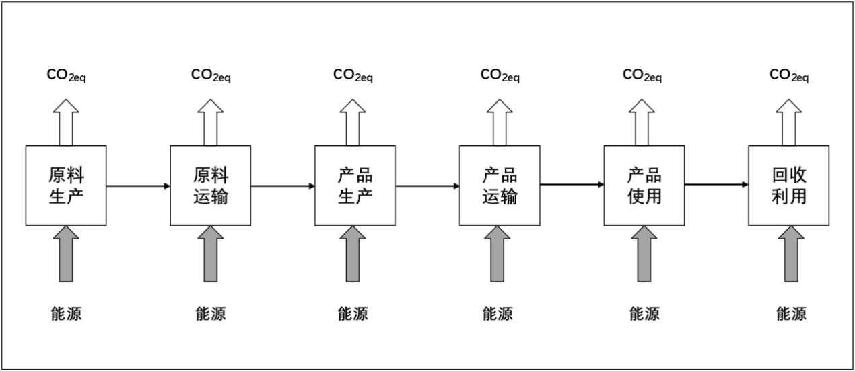
图3.1 产品生命周期评价系统边界图
本报告中，碳足迹核算系统边界覆盖的生命周期过程见下表：
表3.1 包含和未包含在系统边界内的生产过程
包含的过程 | 未包含的过程
a.产品生产的生命周期过程包括:原材料获取+原材料运输+产品生产+产品运输+产品使用+产品废弃回收；  b.主要原材料生产过程中能源的消耗；  c.产品生产过程电力及其他耗能工质等的消耗；  d.原材料及产品运输；  e.产品使用过程中的电力消耗；  f.产品废弃回收的能源投入。 | a.资本设备的生产及维修；  b.次要原材料及辅料获取和运输；  c.销售等商务活动产生的运输。

3.3 功能单位
为方便系统中输入/输出的量化，本报告功能单位定义为：一台HDLY/Ⅲ-168立式全自动压滤机。

3.4 取舍准则
本项目采用的取舍规则以各项原材料投入占产品重量或过程总投入的重量比为依据。具体规则如下：
I普通物料重量＜1%产品重量时，以及含稀贵或高纯成分的物料重量＜0.1%产品重量时，可忽略该物料的上游生产数据；总共忽略的物料重量不超过5%；
II大多数情况下，生产设备、厂房、生活设施等可以忽略；
III在选定环境影响类型范围内的已知排放数据不应忽略。
本报告几乎所有的原辅料和能源等消耗都关联了上游数据，部分消耗的上游数据采用近似替代的方式处理，极少部分辅料占比较小，忽略处理。

3.5 影响类型和评价方法
基于研究目标的定义，本研究只选择了全球变暖这一种影响类型，并对产品生命周期的全球变暖潜值（GWP）进行了分析，因为GWP是用来量化产品碳足迹的环境影响指标。
研究过程中统计了各种温室气体，包括二氧化碳（CO₂）、甲烷（CH₄）、氧化亚氮（N₂O）、氢氟碳化物（HFC_{s}）、全氟化碳（PFC_{s}）、六氟化硫（SF₆）和三氟化氮（NF₃）等。并且采用了IPCC第六次评估报告(2021年)提出的方法来计算产品生产周期的GWP值。该方法基于100年时间范围内其他温室气体与二氧化碳相比得到的相对辐射影响值，即特征化因子，此因子用来将其他温室气体的排放量转化为CO₂当量（CO₂e）。例如，1吨甲烷在100年内对全球变暖的影响相当于27.9kg二氧化碳排放对全球变暖的影响，因此以二氧化碳当量（CO₂e）为基础，甲烷的特征化因子就是27.9kgCO₂e。

3.6 数据质量要求
为满足数据质量要求，在本研究中主要考虑了以下几个方面：
I数据准确性：实景数据的可靠程度
II数据代表性：生产商、技术、地域以及时间上的代表性
III模型一致性：采用的方法和系统边界一致性的程度
为了满足上述要求，并确保计算结果的可靠性，在研究过程中首先选择来自生产商和供应商直接提供的初级数据，其中企业提供的经验数据取平均值，本研究在2023年8月进行数据的调查、收集和整理工作。当初级数据不可得时，尽量选择代表区域平均和特定技术条件下的次级数据，次级数据大部分选择来自Gabi数据库及中国产品全生命周期温室气体排放系数库；当目前数据库中没有完全一致的次级数据时，采用近似替代的方式选择数据库中数据。数据库的数据是经严格审查，并广泛应用于国内外的LCA研究。
本次报告编制中初级数据，如生产制造的原辅材料清单及能源消耗由生产厂商直接提供，数据等级为实际现场值，数据质量高；次级数据如原材料生产、运输和产品运输中使用的能源消耗来源于Gabi数据库、Ecoinvent数据库、lite版本因子库及中国产品全生命周期温室气体排放系数库中的背景数据。各个数据集和数据质量将在第4章对每个过程介绍时详细说明。

4 过程数据收集

4.1 原材料生产阶段

4.1.1 活动水平数据
原材料数据来源于企业理论计算及称量数据，生产一台HDLY/III-168立式全自动压滤机的原材料消耗情况如下：
表4.1 原材料及辅料消耗量
序号 | 原辅材料 | 活动水平 | 单位
1 | 铁钢板 | 27427 | kg
2 | 不锈钢钢板 | 33724 | kg
3 | 不锈钢钢管 | 1304 | kg
4 | 20#钢管 | 3868 | kg
5 | 碳钢型材 | 740 | kg
6 | 不锈钢型材 | 1280 | kg
7 | 橡胶制品 | 3300 | kg
8 | 塑料板材（亚克力） | 300 | kg
9 | 挤压水泵:CRN64-7-1 | 443 | kg
10 | 液压泵:A10VSO100 DFLR/31R | 484 | kg
11 | 摆线式液压马达OMT400 | 22 | kg
12 | 摆线式液压马达OMV800 | 39 | kg
13 | 铁钢板 | 247 | kg
14 | 碳钢型材 | 775 | kg

4.1.2 排放因子数据
原材料生产的碳排放系数未进行供应商实景过程调研，数据通过供应商提供或GaBi数据库（GaBi Databases）、Ecoinvent数据库、lite版本因子库及中国产品全生命周期温室气体排放系数库(China Products Carbon Footprint Factors Database)）获取，具体数据如下：
表4.2 原材料及辅料排放因子
序号 | 原辅材料 | 排放因子 | 单位 | 来源
1 | 铁钢板 | 2.28 | tCO2eq/t | CPCD-热连轧钢板及钢带
2 | 不锈钢钢板 | 2.28 | tCO2eq/t | CPCD-热连轧钢板及钢带
3 | 不锈钢钢管 | 1.89 | tCO2eq/t | CPCD-不锈钢管道
4 | 20#钢管 | 3.15 | tCO2eq/t | CPCD-热轧碳钢无缝钢管
5 | 碳钢型材 | 3.15 | tCO2eq/t | CPCD-热轧碳钢无缝钢管
6 | 不锈钢型材 | 6.80 | tCO2eq/t | CPCD-不锈钢金属制品
7 | 橡胶制品 | 2.94 | tCO2eq/t | lite版本因子库-合成橡胶
8 | 塑料板材（亚克力） | 8.58 | tCO2eq/t | lite版本因子库-塑料 - (PMMA) 聚甲基丙烯酸甲酯亚克力板
9 | 挤压水泵:CRN64-7-1 | 4.24 | tCO2eq/t | Ecoinvent-水泵
10 | 液压泵:A10VSO100 DFLR/31R | 4.24 | tCO2eq/t | Ecoinvent-水泵
11 | 摆线式液压马达OMT400 | 9.08 | tCO2eq/t | Ecoinvent-电动机
12 | 摆线式液压马达OMV800 | 9.08 | tCO2eq/t | Ecoinvent-电动机
13 | 铁钢板 | 2.28 | tCO2eq/t | CPCD-热连轧钢板及钢带
14 | 碳钢型材 | 3.15 | tCO2eq/t | CPCD-热轧碳钢无缝钢管

4.2 原材料运输阶段

4.2.1 活动水平数据
原材料运输阶段活动水平为根据供应商与企业平均距离计算所得的货物周转量，生产一台HDLY/Ⅲ-168立式全自动压滤机对应的原材料运输距离下：
表4.3 原辅材料运输活动水平
序号 | 原辅材料 | 活动水平 | 单位
1 | 铁钢板 | 140.65 | km
2 | 不锈钢钢板 | 127.69 | km
3 | 不锈钢钢管 | 30.55 | km
4 | 20#钢管 | 684.50 | km
5 | 碳钢型材 | 149.00 | km
6 | 不锈钢型材 | 16.10 | km
7 | 橡胶制品 | 625.25 | km
8 | 塑料板材（亚克力） | 645.00 | km
9 | 挤压水泵:CRN64-7-1 | 160 | km
10 | 液压泵:A10VSO100 DFLR/31R | 380 | km
11 | 摆线式液压马达OMT400 | 260 | km
12 | 摆线式液压马达OMV800 | 260 | km
13 | 铁钢板 | 22.78 | km
14 | 碳钢型材 | 22.78 | km

4.2.2 排放因子数据
原材料运输方式为道路运输，因未能获取运输过程实际能源消费量，数据通过China Products Carbon Footprint Factors Database获取，具体如下：

表4.4 原辅材料运输排放因子
序号 | 原辅材料 | 排放因子 | 单位 | 来源
1 | 道路运输原材料 | 0.049 | kgCO₂eq/( t·km) | China Database—重型卡车货运

4.3 产品生产阶段

4.3.1 活动水平数据
产品生产阶段的活动水平数据均来源于企业统计的实景数据，包括产品生产过程中的主要耗能和辅助、附属生产系统耗能，生产一台HDLY/Ⅲ-168立式全自动压滤机对应的能源消耗如下：
表4.5 产品生产阶段活动水平
生产单元 | 能源 | 活动水平 | 单位
全厂区 | 电量 | 22996.50 | kWh
全厂区 | 天然气 | 87.86 | Nm³
全厂区 | 柴油 | 271.55 | kg
全厂区 | 水 | 0.1610 | t

4.3.2 排放因子数据
产品生产阶段的排放因子来源于背景数据库，具体如下：
表4.6 产品生产阶段排放因子
生产单元 | 能源 | 排放因子 | 单位 | 来源
全厂区 | 电力 | 0.794 | kgCO₂/kWh | GABI数据库-Electricity grid mix
全厂区 | 天然气 | 2.8 | kgCO₂eq/Nm³ | GABI数据库-Natural gas mix
全厂区 | 柴油 | 3.584 | tCO₂eq/t | GABI数据库-Diesel mix at filling station
全厂区 | 水 | 0.000176 | tCO₂eq/t | GABI数据库-Tap water from surface water

4.4 产品运输阶段

4.4.1 活动水平数据
产品运输阶段活动水平为客户与企业平均距离，生产一台HDLY/III-168立式全自动压滤机货物的运输距离数据如下：
表4.7 产品运输阶段活动水平
序号 | 产品 | 活动水平 | 单位 | 来源
1 | HDLY/III-168立式全自动压滤机 | 2531.43 | km | 统计数据计算

4.4.2 排放因子数据
产品运输方式均为道路运输，因未能获取运输过程实际能源消费量，数据通过China Products Carbon Footprint Factors Database获取，具体如下：
4.8 产品运输阶段排放因子
序号 | 产品 | 排放因子 | 单位 | 来源
1 | HDLY/III-168立式全自动压滤机 | 0.049 | kgCO₂eq/（t·km） | CPCD-重型货车

4.5 产品使用阶段

4.5.1 活动水平数据
1台HDLY/III-168立式全自动压滤机功率为82kW，机器间歇性工作，每小时耗电量约13kWh。设备使用寿命按20年计，每天工作24小时，年工作时间按330天计，则该产品在产品使用阶段的耗电量为2059200kWh，具体活动水平数据如下：
表4.9 产品使用阶段活动水平
序号 | 产品 | 小时耗电量kWh | 使用时长（h） | 消耗电力（MWh）
1 | HDLY/III-168  立式全自动压滤机 | 13 | 158400 | 2059.200
注：从数据可得性考虑，使用阶段能耗未包含设备维修、零部件更换带来的消耗。

4.5.2 排放因子数据
产品使用阶段的排放因子来源于背景数据库，具体如下：

表4.10 产品使用阶段排放因子
序号 | 能源 | 排放因子 | 单位 | 来源
1 | 电力 | 0.794 | kgCO₂/kWh | GABI数据库-Electricity grid mix
注：从数据可得性考虑，电力排放因子未根据年度变化进行推算。

4.6 产品废弃回收阶段
因未能获取HDLY/III-168立式全自动压滤机废弃阶段处置的有效数据，故根据产品组成进行假设：
- 产品处置根据国家混合垃圾处置平均水平计算排放；
- 产品组分中不锈钢板等金属、水泵、马达、塑料、橡胶等均可回收利用，本报告设定不锈钢等金属回收率为95%，大件物料水泵、马达回收率为90%，塑料板、橡胶回收率为80%，判断回收类型符合ISO 14067-2018中的开环分配程序。

4.6.1 活动水平数据
产品废弃处置的活动水平为1台HDLY/III-168立式全自动压滤机的质量73.95吨；回收利用部分的活动水平数据为不锈钢板等金属、水泵、马达、塑料、橡胶等原材料获取阶段排放量，详见下表：
表4.11 产品废弃回收阶段活动水平
序号 | 可回收原材料 | 原材料排放—E_{V}  （tCO₂eq） | 数据来源
1 | 铁钢板 | 62.5336 | 计算值
2 | 不锈钢钢板 | 76.8907 | 计算值
3 | 不锈钢钢管 | 2.4633 | 计算值
4 | 20#钢管 | 12.1842 | 计算值
5 | 碳钢型材 | 2.3310 | 计算值
6 | 不锈钢型材 | 8.7040 | 计算值
7 | 橡胶制品 | 9.7020 | 计算值
8 | 塑料板材（亚克力） | 2.5740 | 计算值
9 | 挤压水泵:CRN64-7-1 | 1.8773 | 计算值
10 | 液压泵:A10VSO100 DFLR/31R | 2.0510 | 计算值
11 | 摆线式液压马达OMT400 | 0.1998 | 计算值
12 | 摆线式液压马达OMV800 | 0.3541 | 计算值
13 | 铁钢板 | 0.5632 | 计算值
14 | 碳钢型材 | 2.4413 | 计算值

4.6.2 排放因子数据
产品废弃处置的排放因子为353.19 kgCO₂/t，数据来源China Products Carbon Footprint Factors Database—混合垃圾处置平均 （mixed waste average)。回收利用部分的排放因子如下：
表4.12 产品废弃回收阶段排放因子
序号 | 可回收原材料 | 回收率—R  （%） | 分配因子-A  取值 | 数据来源
1 | 铁钢板 | 95.00% | 0.50 | ISO14067-2018
2 | 不锈钢钢板 | 95.00% | 0.50 | ISO14067-2018
3 | 不锈钢钢管 | 95.00% | 0.50 | ISO14067-2018
4 | 20#钢管 | 95.00% | 0.50 | ISO14067-2018
5 | 碳钢型材 | 95.00% | 0.50 | ISO14067-2018
6 | 不锈钢型材 | 95.00% | 0.50 | ISO14067-2018
7 | 橡胶制品 | 80.00% | 0.50 | ISO14067-2018
8 | 塑料板材（亚克力） | 80.00% | 0.50 | ISO14067-2018
9 | 挤压水泵:CRN64-7-1 | 90.00% | 0.50 | ISO14067-2018
10 | 液压泵:A10VSO100 DFLR/31R | 90.00% | 0.50 | ISO14067-2018
11 | 摆线式液压马达OMT400 | 90.00% | 0.50 | ISO14067-2018
12 | 摆线式液压马达OMV800 | 90.00% | 0.50 | ISO14067-2018
13 | 铁钢板 | 95.00% | 0.50 | ISO14067-2018
14 | 碳钢型材 | 95.00% | 0.50 | ISO14067-2018

5 碳足迹计算

5.1 碳足迹计算方法
产品碳足迹的公式是整个产品生命周期中所有活动的所有原辅材料、能源乘以其排放因子后再加和。其计算公式如下：
$CFP=Σ_{i=1，j=1}^{n}P_{i}×Q_{ij}×{GWP}_{j}$ （1）
式中:
CFP——产品碳足迹；
P——活动水平数据；
Q——排放因子数据；
GWP——全球变暖潜势值。
注：本报告采用2021年IPCC第六次评估报告AR6值。
产品回收利用部分的循环利用信用额采用ISO 14047-2018开环分配程序, 其计算公式如下：
$E_{M}=E_{V}+E_{EoL}-R∙A∙E_{V}$ （2）
式中:
E_{M}——与原材料获取和报废回收相关的排放量；
E_{V}——从自然资源中提取或生产产品所需原材料所产生的温室气体排放量，这些都是初级材料；
E_{EoL}——与寿命终止运营相关的温室气体排放（作为提供回收材料的产品系统的一部分）；
R——材料回收率；
R$∙$A$∙$E_{V}——循环利用信用额
如果A=0，即完全是降级循环，不存在循环信用。

5.2 碳足迹计算结果
根据5.1章节公式，对生命周期各阶段的活动水平数据和排放因子数据汇总计算，得到1台HDLY/III-168立式全自动压滤机产品的碳足迹为1788.65tCO₂eq，具体结果如下：
表5.1 产品碳足迹评价结果
生命周期阶段 | 原材料生产 | 原材料运输 | 产品生产 | 产品运输 | 产品使用 | 产品废弃回收 | 产品碳足迹
碳排放量(tCO₂eq) | 184.87 | 0.66 | 19.61 | 9.17 | 1635.00 | -60.66 | 1788.65
占比 | 10.34% | 0.04% | 1.10% | 0.51% | 91.41% | -3.39% | 100.00%

图5.1 产品碳足迹评价结果

5.3 碳足迹影响分析
从HDLY/III-168立式全自动压滤机产品生命周期累计碳足迹贡献比例的情况，可以看出该产品的碳排放环节主要集中在产品使用阶段，占比为91.41%，具体详见下图。

图5.2 产品碳足迹贡献情况分布图

5.4 碳足迹改进建议
减少产品碳足迹需综合考虑产品全生命周期的各阶段影响，根据以上碳足迹贡献度分析，建议加强产品生态设计，在保证产品质量和安全性的前提下，降低产品功耗，减少产品使用阶段的碳足迹，同时重点加强供应商原材料采购的管理，加强节能管理，全面降低产品碳足迹，具体如下：
（1）绿色供应商管理
依据绿色供应商管理准则进行供应商考核，建立并实施供应商评价准则，加强供应链上对供应商的管理和评价，如要求主要供应商开展LCA评价，在原材料价位差异不大的情况下，尽量选取原材料碳足迹小或单位产品耗能较小的供应商，推动供应链协同改进。
（2）产品生态设计
不断优化设计方案，在保证产品质量和安全性的前提下，降低产品功耗，优先采用一级能效电机、水泵等设备作为配套动力设备。同时，落实生产者责任延伸制度及绿色供应链管理等工作，提出产品生态设计改进的具体方案，以节能绿色为改进方向，减少产品使用阶段的碳足迹。
（3）加强节能管理
加强节能工作，从技术及管理层面提升能源效率，减少能源投入，厂内可考虑实施节能改造，重点提高公用设备的利用率，减少电力的使用量；
（4）推进绿色低碳发展意识
坚定树立企业可持续发展原则，加强生命周期理念的宣传和实践。运用科学方法，加强产品碳足迹全过程中数据的积累和记录，定期对产品全生命周期的环境影响进行自查，以便企业内部开展相关对比分析，发现问题。在生态设计管理、组织、人员等方面进一步完善。

6 不确定性
根据活动水平和排放因子的数据质量等级，对碳足迹评价结果做定性判断。
表6.1 生命周期评价数据质量等级结果
生命周期阶段 | 原材料生产 | 原材料运输 | 产品生产 | 产品运输 | 产品使用 | 产品回收 | 全生命周期
碳排放量(tCO₂eq) | 184.87 | 0.66 | 19.61 | 9.17 | 1635.00 | -60.66 | 1788.65
数据质量加权得分 | 1.91 | 2.00 | 12.00 | 2.00 | 2.00 | 1.98 | 2.10
数据质量等级 | L6 | L6 | L5 | L6 | L6 | L6 | L6
注：数据质量等级L1（31-36），L2（25-30），L3（19-24），L4（13-18），L5（7-12），L6（1-6），级数越小表示其数据质量越佳
不确定性的主要来源为初级数据存在测量误差和计算误差。减少不确定性的方法主要有：
- 使用准确率较高的初级数据，最大程度的使用供应商提供的原始数据；
- 对每道工序都进行能源消耗跟踪监测，提高初级数据的准确性。

7 结语
低碳是企业未来生存和发展的必然选择，进行碳足迹的核算是实现温室气体管理，制定低碳发展战略的第一步。通过产品生命周期的碳足迹核算，可以了解排放源，明确各生产环节的排放量，为制定合理的减排目标和发展战略打下基础。

附录A 数据库介绍
（1）GaBi数据库：由德国的Thinkstep公司开发的LCA数据库，GaBi专业及扩展数据库共有4000多个可用的LCI数据。其中专业数据库包括各行业常用数据900余条扩展数据库包含了有机物、无机物、能源、钢铁、铝、有色金属、贵金属、塑料，涂料、寿命终止、制造业，电子、可再生材料、建筑材料、纺织数据库、美国LCA数据库等16个模块。
（2）中国产品全生命周期温室气体排放系数库(China Products Carbon Footprint Factors Database)：由生态环境部环境规划院碳达峰碳中和研究中心联合北京师范大学生态环境治理研究中心、中山大学环境科学与工程学院，在中国城市温室气体工作组（CCG）统筹下，组织24家研究机构的54名专业研究人员，基于公开文献的收集、整理、分析、评估和再计算，并经过16名权威专家评审后公开的中国产品全生命周期温室气体排放系数，具有较高的科学性、权威性。数据集包括产品上游排放、下游排放、排放环节、温室气体占比、数据时间、不确定性、参考文献/数据来源等信息，包括能源产品、工业产品、生活产品、交通服务、废弃物处理和碳汇共计1490条数据信息。
（3）Ecoinvent（包含lite版本因子库）排放因子数据库：Ecoinvent 是最可靠和最透明的生命周期清单 (LCI) 数据库，它允许对商品和流程进行全球环境评估。全球 40 多个国家/地区的约 4,500 人使用 ecoinvent，这是世界上最著名的生命周期评估 (LCA) 数据库。该数据库包括能源、资源开采、材料供应、化学品、金属、农业、废物管理和运输方面的数据。

